IMI PNEUMATEX Abscheider Zeparo ZUVS 20

IMI Hydronic Engineering Deutschland

Eigenschaften

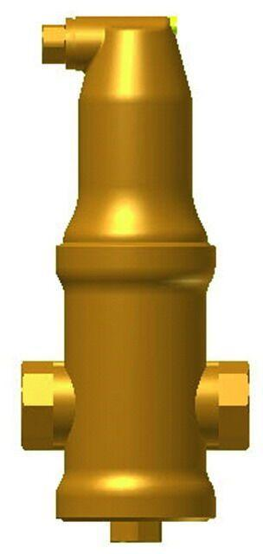

GTIN:

7640148632607

HAN:

7891720

Nenndruckstufe

PN 10

Oberfläche

unbehandelt

Länge (mm)

204,00

Typ Abscheider

Luft

Wirkprinzip

Wirbel

Nennweite DN

20,00